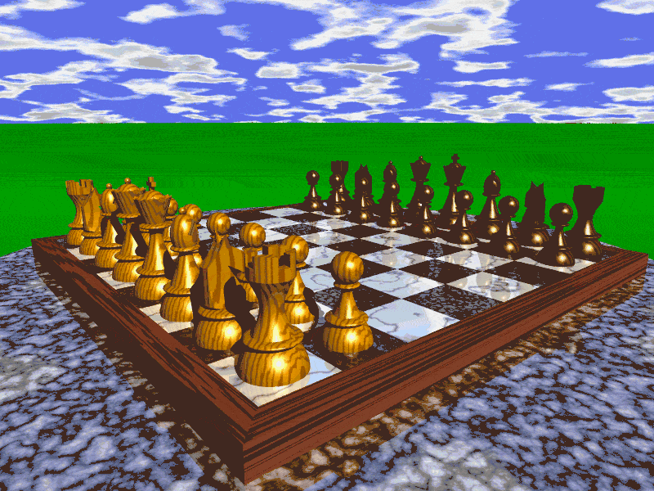

«Короли не в цене в нашей вольной стране,
И без них мы не знаем печали.
Тем не менее в ней миллион королей,
Шахматисты не раз их встречали»
2011 г

1.До сих пор не решен давний спор шахматы- искусство или спорт.
Казалось бы, сейчас электронные машины, решающие самые сложные математические задачи, легко станут «шахматистами высшей категории.» Возможно, так когда-нибудь и будет. Однако пока даже лучшие вычислительные машины, обученные игре в шахматы проигрывают просто хорошему перворазряднику. Ведь мысль человека беспредельна, и в шахматах она нашла весьма подходящее поле деятельности. В шахматах как и во всякой игре ,конечно бывают случайности ,но куда чаще побеждает точный расчет , ум воля. Вот это и привело к тому, что шахматы прожили уже 15 столетий , не устарели по сей день.
Показ презентации «Извечное противостояние»
2.Родина Шахматов – Восток. В числе их предков можно назвать индийскую «чату-рангу» ,арабский «шатрандж». Позднее в средние века, шахматы распространялись по Европе , где умелая игра почиталась, как одно из достоинств настоящего рыцаря.
3. Шахматы- занимательная и очень сложная игра, которая развивает выдержку, волю к победе, хладнокровие, сообразительность, приучает к расчету и развивает мышление. В то же время это очень разнообразная игра.
4. Не случайно о ней рассказывают такую легенду. Человек который по легенде изобрел шахматы, попросил за свое творение награду: лишь одно пшеничное зерно за первую клетку шахматной доски, за следующую – два, за третью- четыре, за четвертую восемь и так далее. Сумма оказалась невероятно большой: 8624366313386270208 зерен. Это огромное число служит хорошим доказательством беспредельных возможностей шахмат.
Учитель: Короли не в цене в нашей вольной стране,
И без них мы не знаем печали.
Тем не менее в ней миллион королей,
Шахматисты не раз их встречали
Это слова из песенки шахматиста на музыку Вано Мурадели. А теперь мы приглашаем вас совершить путешествие в шахматное королевство. Шахматы называют мудрой игрой, и, быть может, кое- кто, желая научиться, пугается «бездны премудрости». И совершенно напрасно.
5. Для человека, не знакомого с шахматами, маленькие фигурки это просто деревянные безделушки. Трудно представить себе, что они способны жить сложной, насыщенной опасностями и заботами жизнью. Но мысль человека одухотворяет их, и они, как марионетки, разыгрывают чудесные представления. Это могут быть трагедии, драмы, даже комедии. Шахматист приводит их в движение и свершается чудо – он сам становится зрителем. Он не знает, какова будет развязка , волнуется, ликует, удивляется, восторгается – короче говоря, незатейливые деревянные фигурки способны задеть самые сокровенные и чувствительные стороны человеческой души.
Учитель: Давайте познакомимся. Проведем небольшую анкету

6.Перед вами на столе шахматная доска. ( показать на магнитной доске)
Она разбита на квадраты. Тридцать два белых и тридцать два черных. Обратите внимание : доска всегда располагается так, чтобы слева от играющего был черный квадрат. Положите доску правильно. При игре в шахматы по шестидесяти четырём квадратам доски движутся фигуры. Расставим их в начальное положение.
7. Армии всегда стоят так перед сражением. Силы белых и черных равны. В первой шеренге пешки. Прикрытые ими, во второй шеренге стоят фигуры:
По углам ладьи; коней вы, наверное, узнали сами; рядом с конями- слоны, а посередине король и ферзь. Белый ферзь всегда на белом поле, а чёрный- на чёрном. «ферзь любит свой цвет».
8. В шахматы обычно играют два человека. Один ведет армию белых, другой- чёрных. Игру всегда начинают белые. Они делают первый ход .За один ход можно передвинуть одну фигуру или пешку. Ходы делаются по очереди.
Представим вам действующие силы.
9. Король. Самая важная фигура. Если король погиб- партия проиграна. Цель игры- поставить неприятельского короля в безвыходное положение, как говорят, объявить ему мат(мат по-арабски- умер).
Король может пойти на любое соседнее с ним поле. «Радиус действия» короля изображен стрелками на диаграмме № 2.
Сколько ходов понадобится королю для того, чтобы перейти шахматную доску? Подсчитайте ! Как видите немало – 7 ходов.
10.Ферзь. Второе лицо в шахматном государстве и самая сильная фигура. Взгляните, какой большой выбор полей у ферзя. Ферзю открыты все пути – и вертикали и горизонтали. За один ход ферзь переносится через всю доску – от края до края. Однако фигуру можно остановить и на любом попутном квадрате.
11.Ладья. По силе уступает только ферзю. Ладья ходит прямолинейно. Вперед или назад , налево или направо. Ферзя и ладью называют тяжелыми фигурами. Теперь рассмотрим, как ходят легкие фигуры – слон и конь.
12. Слон. Ходит только по диагоналям, вперед и назад. Взгляните еще раз
На начальное положение. В каждой армии по два слона, один ходит только по белым диагоналям, другой – по черным. И они никогда не сталкиваются.
13. Конь. Фигура особенная. Король, ферзь, ладья и слон движутся только по прямым дорогам, а конь – два поля вперед, одно вбок или два поля вбок, одно вперед. Замысловато, не правда ли? Не ходит, а скорее скачет. Недаром есть выражения –« ход конем»
Поупражняйтесь: пусть конь стоит в углу, попробуйте «обскакать» конем доску так, чтобы по сути он побывал во всех остальных углах и вернулся домой. Сколько ходов вам понадобилось? Если сумели уложиться в двадцать ходов – отлично, быстрее не удается и мастеру.
Вы, наверно, заметили, что конь при ходе меняет цвет поля: с белого он скачет на черное, и наоборот – с черного на белое.
14. Пешка Самая слабая единица шахматной армии. Она ходит только вперед на один шаг. Назад пешке пути нет. Лишь в исходном положении, по желанию играющего, пешкой можно сделать двойной ход. Путь пешки вперед не усеян цветами. Дорогу ей преграждают фигуры и пешки противника. Но если ей посчастливится дойти до восьмой горизонтали, её ожидает высокая награда – солдат посвящается в рыцари. Вступив на последний ряд, пешка немедленно превращается в ферзя или в любую другую фигуру на выбор. Поэтому на доске может быть несколько ферзей. Лишь королем пешка стать не может, в игре участвуют всего два короля.
15. Мы научились ходить фигурами по свободной доске. А что будет, если им преградить путь какая – нибудь фигура? Если на пути короля, ферзя, ладьи слона стоит своя фигура, т.е. того же цвета, - путь закрыт. Если же на пути стоит чужая фигура – её можно взять ( побить). Взятие происходит так: неприятельскую фигуру снимают с доски, а бьющая фигура становится на её место. Все это делается за один ход.
16.Язык шахматных фигур. Для того, чтобы описать движение фигур на доске, существует специальная нотация – своеобразный язык шахматных фигур. Язык этот очень прост, и для его усвоения не требует лингвистических способностей. Знание этого языка необходимо для чтения любой шахматной книги. Взгляните на диаграмму: вертикали обозначены латинскими буквами ( a b c
d e f g h), горизонтали – цифрами от единицы до восьми. Счет ведется от левого угла углового поля в лагере белых. Каждое из 64 – х полей шахматной доски имеет «имя», и «фамилию» и обозначается буквой и цифрой. Например а1, с2. Фигуры движутся с одного поля на другое. При записи фигуры обозначаются сокращенно: Король Кр, ферзь-Ф, ладья – Л, слон- С, конь- К. Пешки не обозначаются вообще.
1 Правила поведения фигур. Во время игры фигуры передвигаются по доске, нападают друг на друга, снимаются с доски. Но есть фигура, которую снять с доски нельзя, - это король. Король не имеет права занимать атакованное неприятельской фигурой поле. Раньше, когда нападали на короля, говорили шах королю, предупреждали его – берегись. При записи партии нападение на короля – шах обозначают знаком +. Если король атакован, необходимо немедленно его обезопасить. Можно представить себе три способа защиты от шаха.
1) Бежать от опасности ( король покидает атакованное поле)
2) Закрыться от удара ( короля прикрывает от нападения другая фигура)
3) Уничтожить дерзкого обидчика( король или другая фигура бьют нападающую)
2.Что же будет, если королю некуда уйти от шаха, нечем закрыться и некому уничтожить обидчика? Значит король получит мат. Мат – это шах, от которого нет защиты. Если вам удалось объявить мат неприятельскому королю – партия окончена. При записи мат обозначается знаком – х.

3. Путешествие по шахматному королевству подошло к концу. Вы познакомились с маленькими, но самоотверженными жителями этого королевства, с их языком, нравами и законами. Надеемся, что сказочное королевство полюбилось вам.
4.Если у вас появится узнать шахматное искусство поглубже, а не ограничиться первоначальными сведениями, к вашим услугам богатая шахматная литература, книги, журналы.
5.Разрешите дать вам несколько советов.
6. Не делайте даже самых простых, напрашивающихся ходов, не подумав.
7. Пока вы не придумали хода, ни в коем случае не прикасайтесь к фигуре. Строжайший закон шахмат- тронул фигуру – ходи ею. Будьте строги к себе и к своему партнеру. Выполнение правила «тронул - ходи это норма поведения в шахматах» Если фигура стоит неаккуратно, нужно сказать «поправляю» и затем поправить её.
8.Уважайте своего партнера , внимательно следите за его замыслами, всегда старайтесь понять, что он задумал.
9.Стремитесь быть настоящим спортсменом: не ликуйте, выигрывая, и не отчаивайтесь при поражении. Помните, что в следующей партии все может быть наоборот.
10.Сыграв партию, вне зависимости от её результата, старайтесь разобраться, что в ней произошло. Самокритичный разбор сыгранных партий – лучший способ совершенствования.
Учитель: Любите шахматы, и в них вы найдете верного друга на долгие годы.

